TRƯỜNG THCS&THPT NGUYỄN SIÊU | KỲ THI HỌC SINH GIỎI LỚP 9 CẤP TRƯỜNG
 | Năm học 2024 – 2025
Môn thi: Sinh học
ĐỀ CHÍNH THỨC
Thời gian làm bài: 150 phút
(Đề thi gồm 02 trang)
PHẦN I. PHẦN CHUNG – KHTN (2 điểm)
Chọn đáp án đúng nhất
Câu 1: Đậu không phải hóa chất độc hại trong phòng thí nghiệm?
A. Sunfuric acid. B. Hydrochloric acid C. Sulfur D. Nước cất
Câu 2: Phân đạm cung cấp nguyên tố nào cho cây trồng?
A. Fe B. K C. N D. P
Câu 3: Muốn tăng cường sức chống bệnh, chống rét và chịu hạn cho cây người ta dùng
phân bón nào?
A. phân đạm. B. phân kali. C. phân lân. D. phân vi lượng.
Câu 4: Dùng đồng để làm cột thu lôi chống sét vì đồng có tính
A. bền B. ánh kim C. dẫn điện D. deo
Câu 5: Lĩnh vực nào sau đây không thuộc KHTN?
A. Vật lý học B .Tâm lý học C. Khoa học trái đất D .Thiên văn học
Câu 6: Nhóm nào sau đây toàn vật không sống:
A.Quả núi, Giun đất, cái bàn C. Con Robot, cây cầu, cành cây khô
B. Con gà, vi khuẩn, Hòn đá D. Quyển sách, cây nấm, cái bút
Câu 7: Phương pháp nghiên cứu tự nhiên gồm các bước sau
1- Đề xuất vấn đề cần tìm hiểu;
2-Lập kế hoạch kiểm tra dự đoán;
3-Thực hiện kế hoạch kiểm tra dự đoán;
4-Đưa ra dự đoán khoa học để giải quyết vấn đề;
5-Viết báo cáo thảo luận và trình bày báo cáo khi được yêu cầu.
Hãy sắp xếp các bước theo thứ tự đúng
A: 1-3-2-4-5 B: 1-4-2-3-5 C: 1-4-3-2-5 D: 3-1-2-4-5
Câu 8: Trong các hiện tượng sau, hiện tượng nào là thảm họa tự nhiên gây tác động đến
con người và môi trường?
A. Cháy rừng B. Mưa to kèm sấm sét
C. Bão tuyết D. Cầu vồng
Câu 9: Cơ thể sinh vật được coi là môi trường sống khi:
A. Chúng tạo ra nơi ở cho các sinh vật khác
B. Chúng là nơi ở, nơi lấy thức ăn, nước uống của các sinh vật khác
C. Chúng cung cấp dinh dưỡng cho các sinh vật
D. Chúng cung cấp nơi ở cho các sinh vật khác
Câu 10: Các nhân tố sinh thái của môi trường gồm:
A. Vô sinh và sinh vật sản xuất B. Vô sinh và hữu sinh
C. Hữu sinh và sinh vật tiêu thụ D. Sinh vật sản xuất, sinh vật tiêu thụ, sinh vật phân giải

II. PHẦN RIÊNG – VẬT SỐNG (18 điểm)
Câu 1 (2.5 điểm).
1. Thịt bò là thực phẩm giàu protein chất lượng cao có tác dụng duy trì và phát triển khối lượng cơ bắp. Thành phần dinh dưỡng từ thịt bò có trong 100 gam ăn được bao gồm:
Năng lượng: 182 kcal; Protein: 21.5 gam; Lipid: 10.7 gam; Glucid: 0 gam; Chất xơ: 0 gam Vitamin A (12 mcg), vitamin PP (4.5 mg), vitamin B6 (0.44 mg), vitamin B12 (3.05 mcg)... Chất khoáng: Sắt (3.1 mg), magie (28 mg), kẽm (3.64 mg), đồng (160 mg), canxi (12 mg)... Nước.
Em hãy cho biết, những chất dinh dưỡng có trong thịt bò thông qua quá trình tiêu hoá được biến đổi thành những chất gì để tế bào và cơ thể có thể hấp thụ được?
2. a. Chế độ dinh dưỡng hợp lý có vai trò như thế nào? Nêu nguyên tắc xây dựng một chế độ dinh dưỡng hợp lý.
b. Trước cổng trường có 1 quán bán thức ăn nhanh gồm: mì tôm, gà rán, khoai tây chiên, xúc xích,... Khách hàng chính của quán này chủ yếu là học sinh. Trong các giờ sinh hoạt, cô giáo chủ nhiệm nhắc học sinh thực hiện tốt vệ sinh an toàn thực phẩm, để đảm bảo tốt cho sức khỏe thì không nên sử dụng các loại thức ăn nhanh thường xuyên và các loại thức ăn bán tự do ngoài cổng trường. Bằng kiến thức đã học, em hãy giải thích vấn đề trên.
Câu 2 (3 điểm).
1. Cách đây mấy hôm, Mai cảm thấy mệt mỏi, da xanh, tim đập nhanh, đau thắt ngực, ngất và khó thở khi gắng sức...Mẹ lo lắng đưa Mai đến bệnh viện kiểm tra và được bác sỹ chuẩn đoán Mai bị bệnh thiếu máu.
Em hiểu như thế nào về bệnh thiếu máu? Nguyên nhân và hậu quả của bệnh thiếu máu là gì?
2. Tại sao nói “Hồng cầu có đặc điểm cấu tạo phù hợp với chức năng của nó”.
3. Các bạch cầu đã tạo nên những hàng rào phòng thủ nào để bảo vệ cơ thể?
Câu 3 (2.5 điểm):
1. Một người phụ nữ 28 tuổi có kết quả một số chỉ số xét nghiệm máu thể hiện ở phiếu sau. Em hãy nhận xét về các chỉ số này. Theo em người này cần chú ý gì trong khẩu phần ăn?
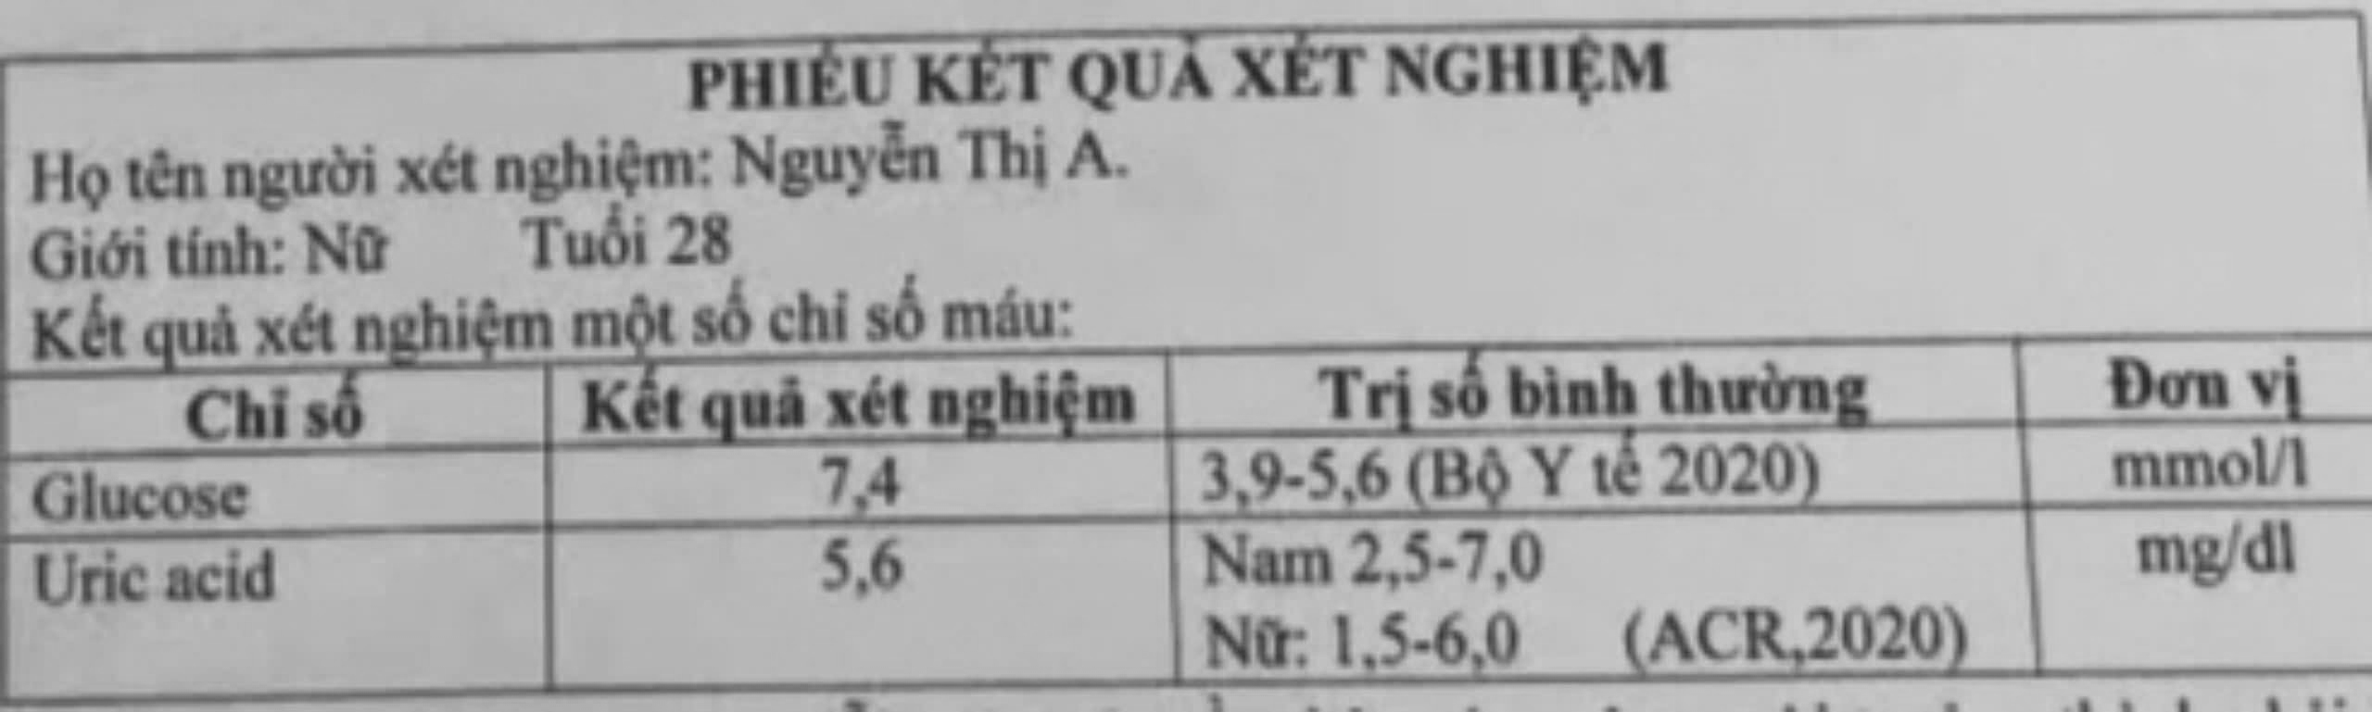
2. Cho đoạn thông tin sau: “Mỗi ngày các cầu thận của một người trưởng thành phải lọc khoảng 1440 lít máu và tạo ra khoảng 170 lít nước tiểu đầu. Nhờ quá trình hấp thụ lại mà sau đó, chỉ còn khoảng 1,5 lít nước tiểu chính thức được dẫn xuống bể thận, rồi theo ống dẫn nước tiểu vào bóng đái.”
a) Thông tin trên đã đưa ra khuyến cáo gì đối với chúng ta về việc uống nước mỗi ngày?
b) Việc nhịn tiểu thường xuyên có thể dẫn tới những vấn đề gì về sức khỏe?
Câu 4 (3 điểm) 1. Lấy máu của 4 người: Bảo, Minh, Hùng, Tuấn. Mỗi người là 1 nhóm máu khác nhau. rồi tách ra thành các phần riêng biệt (Huyết tương và hồng cầu riêng). Sau đó cho hồng cầu trộn lẫn với huyết tương, thu được lại kết quả thí nghiệm theo bảng sau:
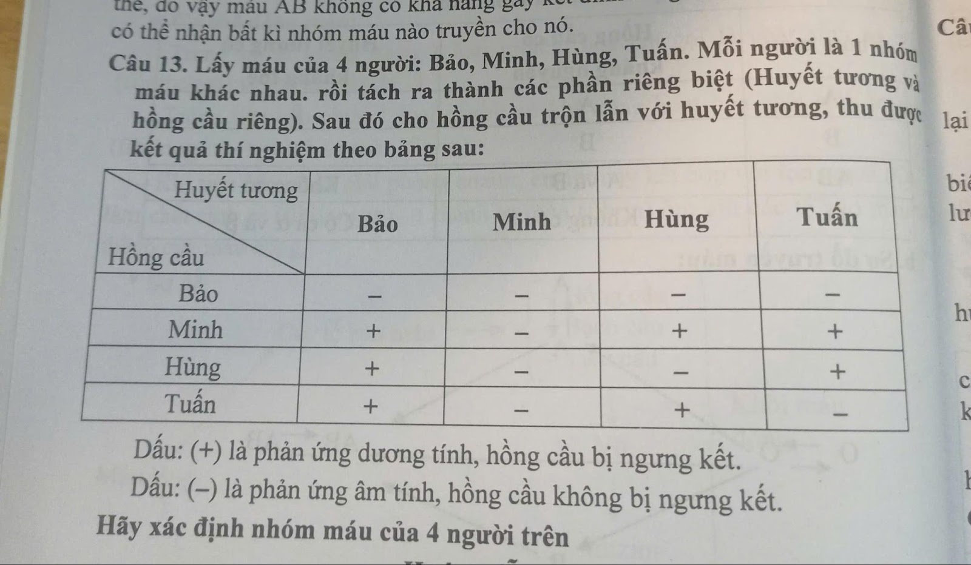
Dấu: (+) là phản ứng dương tính, hồng cầu bị ngưng kết.
Dấu: (−) là phản ứng âm tính, hồng cầu không bị ngưng kết.
Hãy xác định nhóm máu của 4 người trên
2. a) Tại sao khi tiêm thuốc chữa bệnh thì thường tiêm vào tĩnh mạch?
b) Có ý kiến cho rằng: “Đã lao động chân tay thì không cần tập thể dục”. Về mặt vệ sinh hệ tuần hoàn thì ý kiến đó đúng hay sai? Vì sao?
Câu 5 (2 điểm)
a) Ô nhiễm không khí có thể gây ra những tác hại như thế nào đến hệ hô hấp?
b) Hút thuốc lá có hại như nào tới đường hô hấp?
c) Giải thích vì sao khi đun bếp than trong phòng kín thường gây ra hiện tượng ngạt thở?
Câu 6 (2,5 điểm)
a) Cho biết tên hormon và vai trò của tuyến tuỵ, tuyến giáp đối với cơ thể?
b) Phân biệt bệnh bướu cổ do thiếu iodin với bệnh bazodo?
c) Trình bày quá trình điều hoà lượng đường trong máu, đảm bảo giữ glucose ở mức ổn định của hormon tuyến tuỵ?
Câu 7 (2,5 điểm)
1. Hãy trình bày khái niệm di truyền và biến dị, lấy ví dụ tương ứng? Sự di truyền và biến di ở sinh vật được quy định bới yếu tố nào?
2. Một gene ở sinh vật nhân sự có chiều dài 2550Å, trên gene này tỷ lệ A/G = 78. Biết rằng kích thước và khối lượng phân tử trung binh của một nucleotide lần lượt là 3.4Å và 300dvC. Trên mạch 1 của gene có 10% số nucleotide loại A và 30% số nucleotide loại G.
a. Tính khối lượng phân tử và số liên kết hydrogen có trên gene.
b. Tính số nucleotide mỗi loại trên hai mạch của gene và số nucleotide mỗi loại có trên phân tử mRNA được tạo ra từ gene trên.
----------- Hết ----------
(Giám thị không giải thích gì thêm).
Họ và tên thí sinh………………………………………………… Số báo danh ………………

